
5.11 Wörterschatzkästchen
Unterrichts-baustein | Arbeit am Thema
Inhalt | 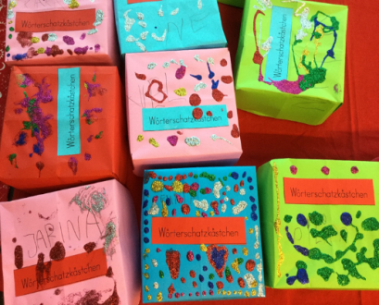  Wortschatz  Die Wörter zum Bilderbuch und zum Thema «Wort, Wörter» werden in einem selbst gebastelten Wörterschatzkästchen gesammelt.
Bezug zum Lehrplan 21 | Die Schülerinnen und Schüler  - können Wörter, Wendungen (z.B. in Fragen, Aussagen, Aufforderung) und Satzmuster in vertrauten Situationen passend verwenden (produktiver Wortschatz). (Sprechen, D.3.A.1, 1a)  - können ihre Gefühle und Gedanken sowie Erlebnisse und Erfahrungen verbal oder nonverbal mit Unterstützung zum Ausdruck bringen. (Sprechen, D.3.B.1, 1a)
Ziele | - Die Kinder bauen erste Vorstellungen darüber auf, was ein Wort ist (Wortbegriff).  - Die Kinder nehmen wahr, wie sich ihr Wörterschatzkästchen füllt und ihr Wortschatz dabei wächst.  - Die Kinder speichern die Wörter des Themenwortschatzes auf vielfältige Weise: indem sie Wörter sammeln, ordnen und vergleichen; indem über Wörter gestaunt und nachgedacht und gesprochen wird; indem sie spielerisch mit Wörtern umgehen.
Dauer | Während der ganzen Arbeit am Thema.
Sozialform | Ganze Kindergartengruppe, Kleingruppen
Vorgehen | - Wörter und Formulierungen des Themenwortschatzes und Wörter zum Bilderbuch werden auf Bild-Wort-Kärtchen für jedes Kind vorbereitet.  - Die Wörter sollen auch in verschiedenen Schriften und Sprachen vorkommen.  - Jeden Tag oder jede Woche kommt ein neues Wort oder kommen neue Wörter dazu. Sie können von den Kindern entdeckt werden.  - Gemeinsam werden die Wörter und Formulierungen aus dem Themenwortschatz und zum Bilderbuch laufend besprochen und in das Wörterschatzkästchen gelegt.  - Auch im Kindergarten werden viele Gegenstände mit Bild-Wort-Kärtchen beschriftet.  - Die Kinder dürfen sich jeden Tag oder jede Woche ein Wort oder mehrere Wörter aussuchen und in ihrem Wörterschatzkästchen aufbewahren.  - Am Ende der Themenbearbeitung werden die kostbarsten bzw. wertvollsten drei Wörter (oder das wertvollste Wort) in ein Couvert gesteckt und jemandem geschenkt. Dazu wird ein kleiner Brief mit Anrede und Grussformel geschrieben (kann von der Lehrperson vorbereitet werden und muss dann von den Kindern nur noch angeklebt werden). Der Brief wird adressiert und soll real abgeschickt werden.  Verschiedene Ordnungs- oder Sammelaufgaben mit den Wörtern aus dem Wörterschatzkästchen regen dazu an, über den Wortschatz nachzudenken (siehe auch Phase «Wortschatz reflektieren»):  - Schön klingende Wörter  - Sommerwörter  - Winterwörter  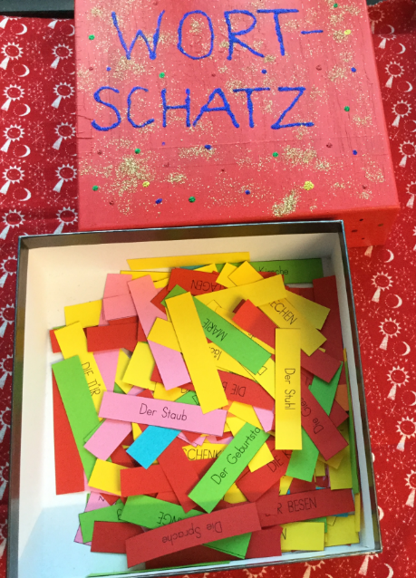  - Schön aussehende Wörter  - Kurze, lange Wörter  - Wörter nur mit Grossbuchstaben  - Kindergartenwörter  - Wörterfabrik-Wörter  - Wörter, die sich gleichen  - Wörter, die sehr verschieden sind  - Wörter, die lustig klingen  - Wörter die weh tun  - Wörter, die sanft sind  - Wörter die schön klingen  - Wörter, die unheimlich klingen  - …  Weitere Aktivitäten zu den Wörtern:  - Ausgewählte Wörter verzieren, farblich gestalten und mit Zeichnungen illustrieren.  - Zu einzelnen Wörter Geschichten erfinden.  - Die Wörter tauschen.  - Die Wörter in andere Sprachen oder auf Schweizerdeutsch übersetzen.  - Mit Hilfe eines Wimmelbuches zusätzliche Wörter für das Wörterschatzkästchen sammeln.
Vorschlag für die Arbeit mit Wortkarten ohne Illustration | Vorgehen  - Verschiedene Wörter aus dem Bilderbuch liegen auf einem Tuch. Die Wörter werden nach verschiedenen Kriterien sortiert: schöne Wörter, lange/kurze Wörter, Wörter mit/ohne Artikel (Erschwerung: Wörter mit gleichem Artikel, Wörter mit gleichem Anfangsbuchstaben).  - Der Wortschatz für das Wörterschatzkästchen hängt an der Wandtafel. 4 Kinder dürfen an der Wandtafel je ein Wort aussuchen (blaue Wörter: Wörter aus dem Kindergartenraum / rote Wörter: Wörter aus dem Bilderbuch).  - Die Wörter aus dem Kindergartenraum werden an den jeweils richtigen Ort gehängt.  - Zu den Wörtern aus dem Bilderbuch werden die passenden Bilder gesucht und besprochen: Die Lehrperson blättert langsam die Buchseiten um und die Kinder klatschen in die Hände, sobald sie zu einen Wort das passende Bild entdecken.  - Zum Abschluss dürfen die Kinder ein Wort, das ihnen besonders gefällt, auswählen und in ihr Wörterschatzkästchen legen.  - Weiterführung: Von jetzt an darf an jedem Tag ein Wort fürs eigene Wörterschatzkästchen ausgewählt werden.  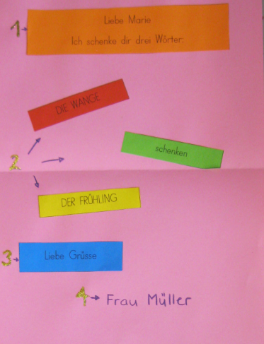  Ende der Themenbearbeitung  - Die Kinder schicken den Brief mit dem wertvollsten Wort an Paul und Marie, die selbst nur wenige Wörter besitzen. Die Wörter kommen ihnen sicher irgendwann zu Gute…  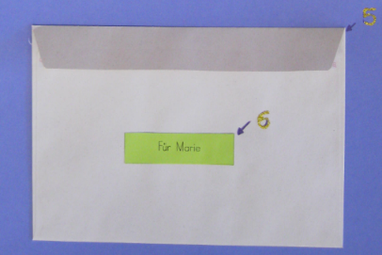  - Die Kinder schreiben einen Brief an Paul, Marie oder Oskar und schenken ihnen 3 Wörter.
Hinweise | - Verschiedene Wortarten anbieten (Nomen, Adjektive, Verben, Funktionswörter).  - Nomen mit dem Artikel anbieten.  - Funktionswörter im Satzzusammenhang anbieten.
Material | - Wörter des Themenwortschatzes  - Wörter zu Objekten oder Tätigkeiten im Kindergartenraum  - Bastelmaterialien für ein Wörterschatzkästchen

